Titolo: COME TI SENTI?

Età: 6 -12 anni

Autori: Istituto dei Sordi di Torino www.istitutosorditorino.org

Competenze :
- Gli studenti impareranno i sentimenti e le espressioni facciali associate.
- Gli studenti sapranno usare la loro espressione facciale per comunicare qualcosa che provano.

Competenze secondo il curriculum Europeo:
http://eur-lex.europa.eu/legal-content/EN/TXT/?uri=LEGISSUM%3Ac11090

Valutazione formativa:
- Definire come associare le espressioni facciali ai sentimenti e comunicare qualcosa che vogliamo esprimere.

Valutazione sommativa:
- Usare le espressioni facciali (una delle componenti delle lingue dei segni e della comunicazione non verbale) e mostrare i sentimenti.
- Rendere gli studenti più consapevoli delle componenti della comunicazione e del significato di alcuni sentimenti

Lista del vocabolario specifico/Parole chiave:
- Espressioni facciali, sentimenti, significato, comportamento.

Breve descrizione del contesto/scenario educativo:
Il video mostra alcuni sentimenti e l'espressione facciale associata.
L'insegnante e i bambini guarderanno un breve video e discuteranno con loro delle espressioni facciali, dei sentimenti e delle componenti della lingua dei segni, quindi l'insegnante proporrà un'attività.
Dopo la discussione con loro, l'insegnante proporrà di preparare alcune immagini con espressioni facciali e sentimenti, ritagliarle e metterle in una borsa. Quindi, uno ad uno gli studenti devono estrarre una carta e ripetere la sensazione: gli altri studenti devono indovinare il sentimento.
L'insegnante aiuterà i bambini in ogni fase.

Materiali necessari/Requisiti tecnici:
- Foto o immagini di espressioni facciali che mostrano dei sentimenti.

Focus sulla lingua dei segni:
- Segnare i sentimenti, discutere di comunicazione con gli studenti e come possiamo esprimere i sentimenti nella lingua dei segni.

- Quali sono i sentimenti mostrati da queste faccine?

- INNAMORATO
- PREOCCUPATO
- TRISTE
- FELICE
- ARRABBIATO
- SPAVENTATO

- Come ti senti oggi? Disegna te stesso e scrivi perché ti senti in questo modo.

______________________________________________________________________________________________________________________________________________________________________________________
- Collega i sentimenti con le possibili ragioni, come nell’esempio.

…oggi piove ed è impossibile uscire.
....oggi è il suo compleanno.
...oggi la colazione non era buona e lei ha ancora fame.
LEI è TRISTE PERCHè…
…oggi il bus non è passato in orario ed è arrivata in ritardo.
....oggi è il suo compleanno e la sua migliore amica l’ha dimenticato.
LEI è FELICE PERCHè…
....oggi a scuola c’era la sua materia preferita.
LEI è ARRABBIATA PERCHè…
....oggi ha fatto visita ai suoi amici.
…oggi deve andare dal dentista.

- Completa la frase.

Mi sento felice quando…
____________________________________________________________________________________________________________

Mi sento triste quando…
____________________________________________________________________________________________________________

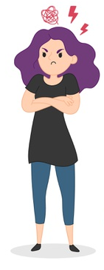
Mi sento arrabbiato/a quando…
____________________________________________________________________________________________________________
- Perché è spaventato questo uomo? Trova la ragione della sua paura!

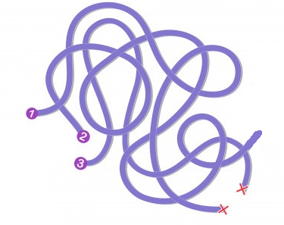
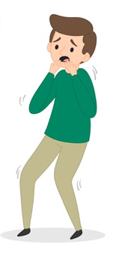

Estensione / Arricchimento / Prolungamenti Collegamenti Web con altri strumenti digitali:

- https://www.youtube.com/watch?v=gh1oZrHRmZc
- https://www.youtube.com/watch?v=IBnM1Sz3fNw

